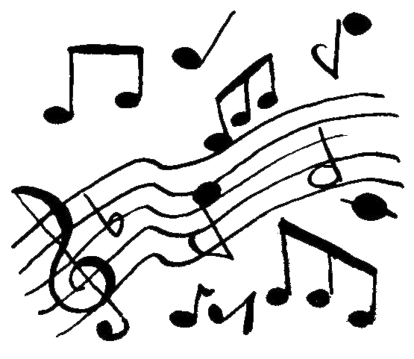

Aujourd’hui, c’est Mardi –gras
Tra la la la la la la
Bal masqué et confettis
Toi qui t’es, moi qui je suis ?
Aujourd’hui, c’est Mardi-gras
Tra la la la la la la
Crêpes sucrées, pas vu pas pris
Lui qui c’est, nous on est qui ?

Je voulais être Zorro
Cape noire sur le dos
Ma maman m’a dit : « Pluto,
Pas d’épée, mais de vieux os ».

Je voulais être pompier
Belles bottes, tout casqué
Mon papa m’a dit « Mon gars,
Prends Tintin et on verra ».

Je voulais être infirmière
Deux piqûres, trois cuillères
Ma mamie m’a dit : « Voilà,
Bécassine, c’est fait pour toi. »

Je voulais être un robot
Plein de boutons sur la peau
Mon papi m’a dit : « Tant pis,
Prends Nounours, c’est plus joli. »

L’an prochain, je vous le dis
Sans les grands, moi je choisis
Bécassine, Tintin, Pluto
Au placard, c’est pas trop tôt !

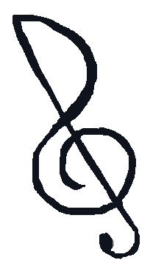
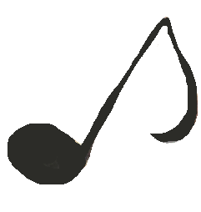
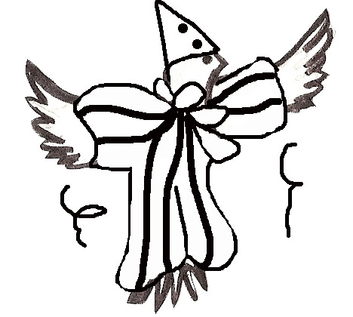
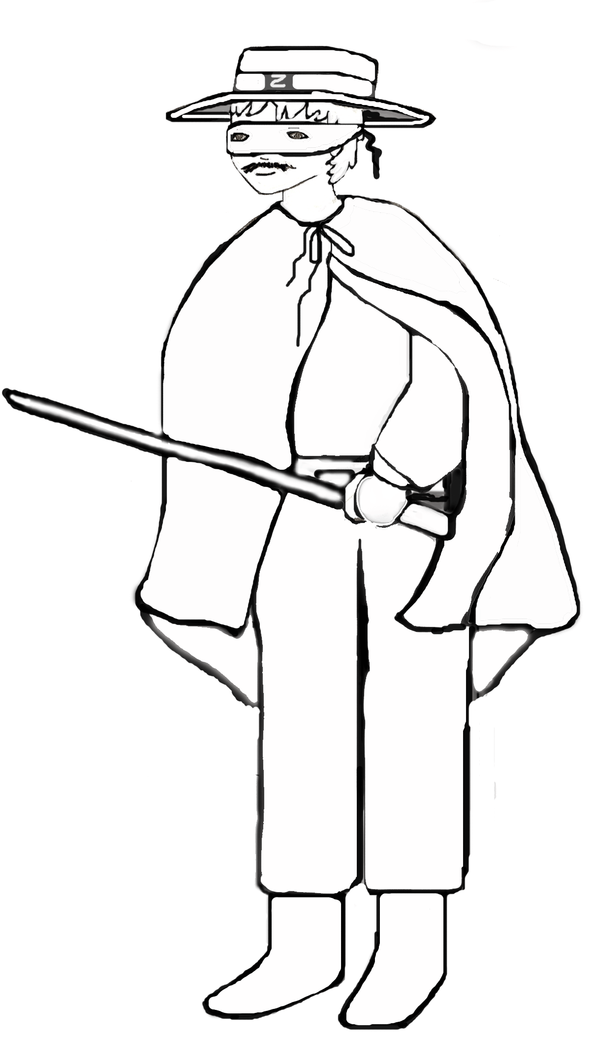
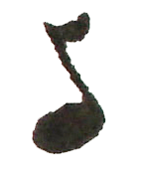
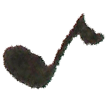
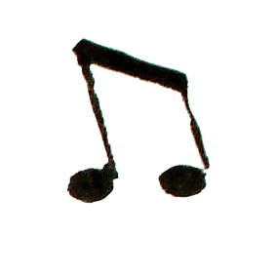
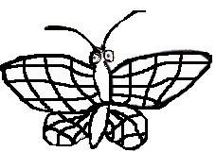
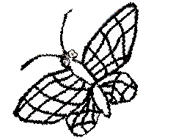
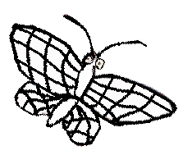

Refrain :

1/ -

2/ -

3/ -

4/

5/

Paroles et musique

